**Тема: Милые дамы!**

**Цель:** развивать творческие способности ребят

**Кенжеболат:** Добрый день, дорогие друзья! Праздник, который собрал нас сегодня в этом зале, поистине один из самых любимых и почитаемых у нас.

Международный женский день. Слова, приятные для женского слуха.

День, когда хочется сказать с этой сцены: с праздником вас, милые девушки!

**Света:** С вашим любимым, международным женским днём!

И пусть сегодня в нашу честь поётся ещё больше песен, пишется ещё больше стихов, произносится ещё больше комплиментов!

Счастья вам, улыбок, нежных слов и долгожданных признаний!

**Кенжеболат:** Милые дамы мы посвящаем Вам этот небольшой праздничный концерт!

Пусть этот день весны, тепла и света

Наполнит жизнь любовью и добром.

Добавит в дни побольше красок, цвета.

Ну, в общем, поздравляем с Женским днём!

Нет ничего чудеснее весны,

В ней праздник есть, добра и красоты.

Желаю много счастья и цветов,

Самых приятных и красивых слов

***Поздравить вас милые дамы спешат группа парней «Флешмоб****»*

**Света:** Хранительницы мира и согласья,

Сияйте путеводною звездой.

Ведь каждая из вас — источник счастья,

Тепла и радости земной!

Так пусть ваш праздник славным будет,

И в этот день, как и всегда...

С праздником вас, дорогие!

***Стих посвященный для вас: Дамир***

Женщина - прекрасное создание,

Красоты и нежности полна.

Все пусть исполняются желания,

Пусть внутри всегда цветет весна!

Пусть любовь в своем закружит танце,

Грусть пусть стороною обойдет,

Щеки пусть всегда горят румянцем,

А душа от радости поет!

**Света:** А, теперь давайте проведем конкурс среди девушек, для участия нам надо 3 девушек. Как известно все девушки должны быть хорошими хозяйками. Наш **конкурс** называется **«Золушка».**

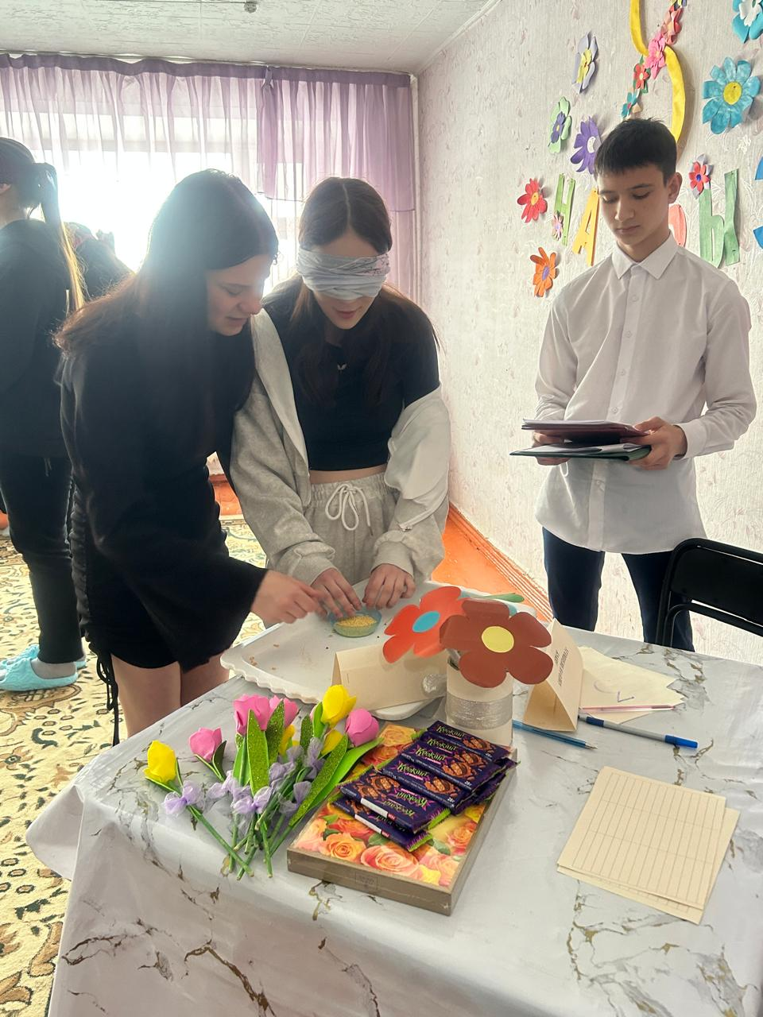 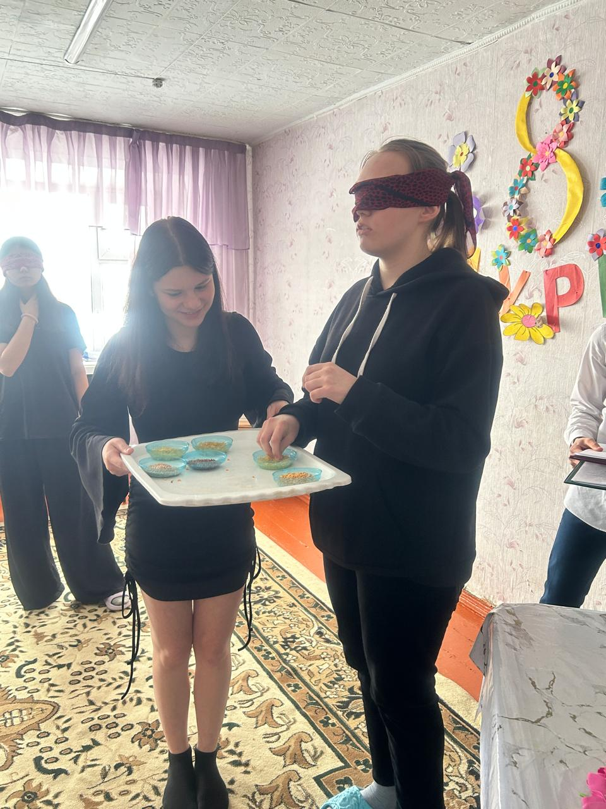

Задача игроков – с завязанными глазами на ощупь определить, какая крупа насыпана в блюдцах.

(горох, гречка, вермишель, пшено, перловка, макароны, рис и т.д.)

**(**Каждой участнице по тюльпану)

***Стих посвященный для вас:* *Артём***

**Артем:**

Самыми сердечными словами,

Полными весенней теплоты,

Поздравляю с первыми лучами,

С праздником любви и красоты!

Радуйте себя, мечтайте, верьте,

Улыбайтесь шире, как сейчас,

Пусть в любое время года сердце

Бьется по-весеннему у вас!

**Кенжеболат:**

Над женщиной и годы не подвластны,

Ведь это вовсе даже не секрет,

И для детей, как мать, она прекрасна,

 для мужчины – cамый ясный свет.

***давайте поприветствуем на этой сцене с песней «Мама»***

***Анжелина Редкоус***

**Света:** Душа её доверчива, открыта,

Она созвучна с судьбами людей,

И чаша жизни вовсе не допита,

И с каждым годом облик всё милей!

Да, женщина и любит, и прощает...

И смело воплощает в жизнь мечту.

Всегда красивой женщина бывает!

Умейте видеть эту красоту!

Света: Для конкурса нам надо 3 участниц, **конкурс «Угощение на одну букву»**

Задача: за 60 секунд, вы должны написать на бумаге как больше блюд и продуктов питания, которые начинаются на букву, первая буква **«Н»,** 2 буква **«А»,** 3 буква **«С».**

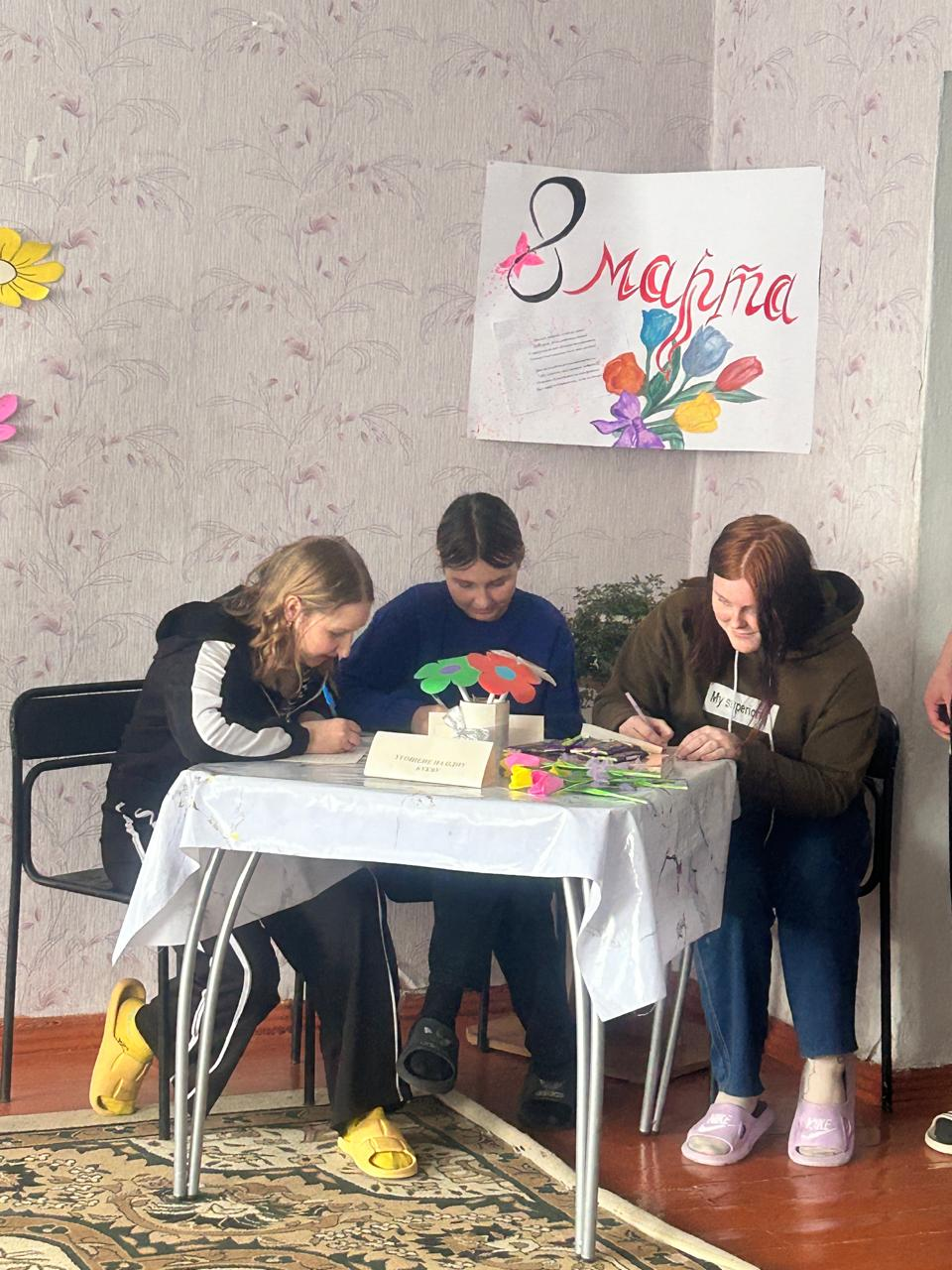

***(****Каждой участнице по тюльпану)*

**Кенжеболат:**Всегда красивой женщина бывает!

Её богатства - сердце и душа,

Талантом многогранным обладает,

И в небе для неё горит звезда!

***Примите поздравление от студента нашего колледжа! Куаныш***

В этот праздник - день 8 марта, хочется нам от души вам пожелать: чтобы мир был полон счастья, доброты и смеха, красоты и радости, успехов!

И, само собой, большой любви. Никогда чтоб не коснулись вас шипы, горести и беды – обошли. Только легкости и только сладких дней, чтобы на душе цвела сирень!

**Света:** Но мы надеемся, что подарены ещё не все подарки…

**Кенжеболат**: Сказаны ещё не все слова признаний…

**Света:** Прочитаны не все стихи…

**Кенжеболат**: И спеты не все песни.

**Света:** для участия в **конкурсе «Клубочек»** 3 девушек надо. Каждая участница конкурса получает клубок ниток, внутри которого на конце нитки прикреплена записка с заданием. Та участница, которая первой перемотает клубок, прочтет записку и выполнит задание, становится победительницей.

***(****Каждой участнице по тюльпану)*

**Света:** с песней ***«Ути Путишка» Арман, Константин***

**Света:** Нам надо 3 участниц**.** Наш следующий **конкурс «Летящей походкой»**

Задание: участницы по очереди подходят и получают карточку с заданием. В задании указано, какой именно походкой предстоит пройти участнице по подиуму. Побеждает та участница, чье задание зрители угадали по ее походке.

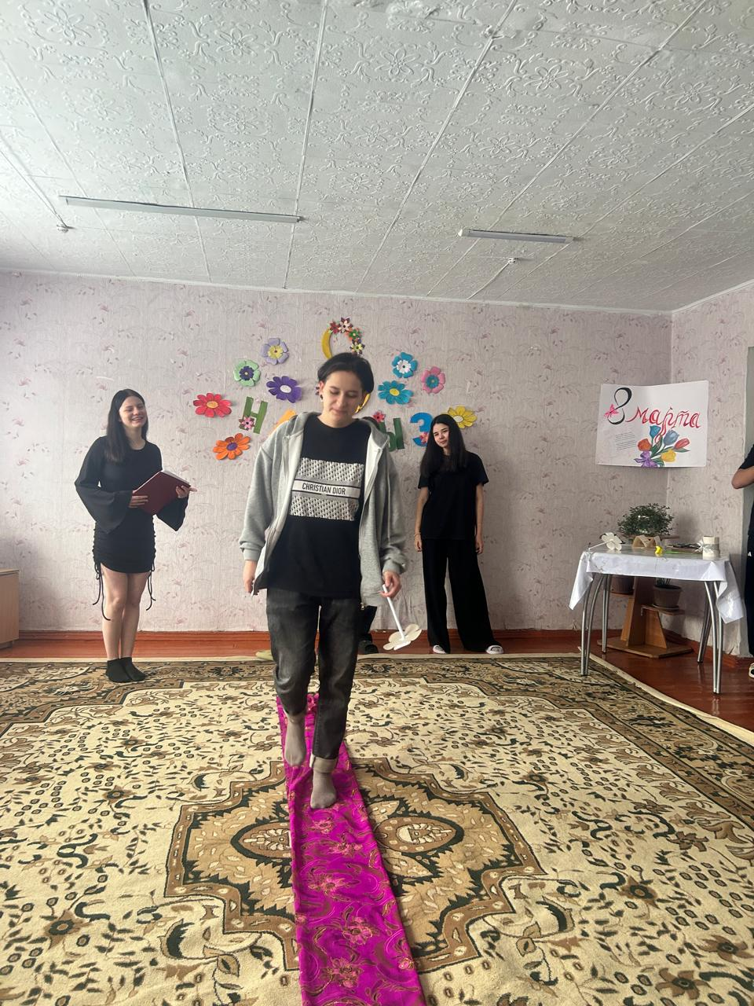 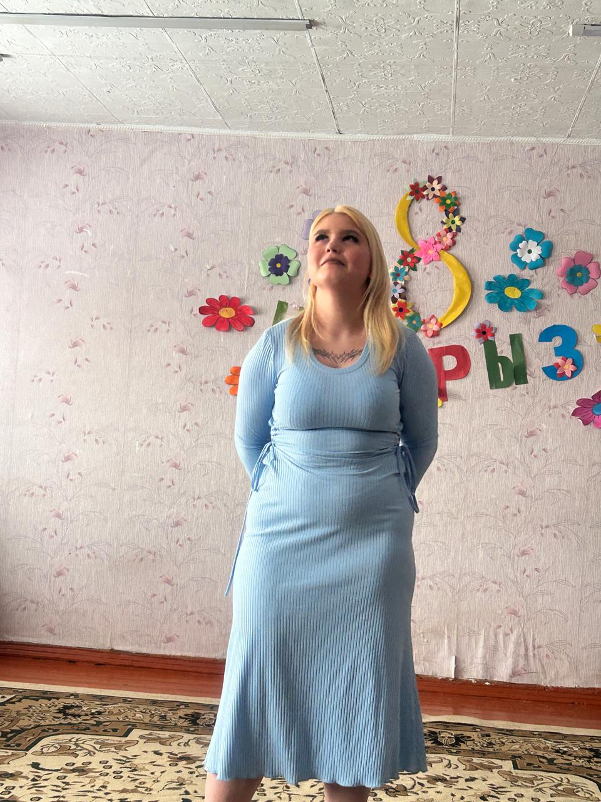

(походка мужчины, походка фотомодель, походка спортсмена)

**(***Каждой участнице по тюльпану)*

***С песней «Мама» встречайте* *Редкоус Анжелину***

**Кежеболат:** Вы такие разные – смелые, нежные и сильные, красивые и очень красивые. Потому, что мы вас любим, дорогие девушки! И мы, готовы повторять эти слова не только восьмого марта, но и в любой другой день.

**Света:** Счастья вам, любви, красоты, молодости, и, конечно же, заботы и тепла! До новых встреч!

**Конкурсы**

**«Летящей походкой»**

Участницы конкурса по очереди подходят к ведущему и получают карточку с заданием. В задании указано, какой именно походкой предстоит пройти участнице по подиуму. Побеждает та участница, чье задание зрители угадали по ее походке.

**«Клубочек»**

Каждая участница конкурса получает клубок ниток, внутри которого на конце нитки прикреплена записка с заданием. Та участница, которая первой перемотает клубок, прочтет записку и выполнит задание, становится победительницей.

**«Угощения на одну букву»**

Для участия приглашается 3 девочки Им выдаются чистые листы и ручки. После этого ведущий называет девочкам одну букву, например, «Н». Они должны за 60 секунд написать на бумаге как можно больше блюд и продуктов питания, которые на неё начинаются.

**«Золушка**»

Как известно, все девочки должны быть хорошими хозяйками и помогать

мамам на кухне.

Задача игроков — с завязанными глазами на ощупь определить, какая крупа насыпана в блюдцах: гречка, рис, манка, пшено, овсянка и т. п.